课 时 计 划

课题 |  | 快乐跳绳
教  学  内  容 |  | 1、复习单人跳短绳：  2、跳长绳  3、游戏：回头一看 |  | 学习目  标 | 1、进一步巩固跳短绳的基本技术和技能。  2、发展学生的灵敏、协调等素质，提高跳跃能力。  3、培养学生的团结协作精神，提高团队竞争意识。  4、负荷目标：预计练习密度40%左右  平均心率120—140/分钟
器材 |  | 短绳41根
重点  难点 |  | 重点：跳绳的基本技术。  难点：身体的灵敏协调性。
教 学 过 程
结  构 | 内容与目标 |  | 教 师 指 导 |  |  | 学 生 活 动 |  | 组织形式与要求 | 时间 | 次数
激  发  兴趣 | 1、班长整队，报告人数，师生问好。  2、宣布本课内容  3、自编操 |  | 1、教师提出本课目标，并讲明要求。  2、语言激发学生同教师一起合作完成本课内容。 |  |  | 1、认真听讲明确目标。  2、 情趣振奋，提高兴趣。 |  | 组织：如图  △  要求：注意力集中，精神饱满 | 6  │  8 | 1
保  持  兴  趣 | 一、个人跳绳：  1、个人练习跳短绳  2、规定动作计时跳  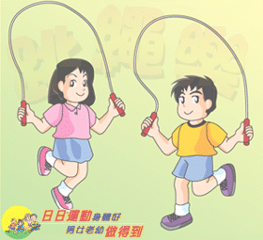  3、选自己的方式计时跳。(1分) |  | 1、教师引导学生个人跳绳。  2、教师规定三种动作分别计时跳。  3、教师组织学生选择自己喜欢的方式进行了计时跳。 |  |  | 1、学生在教师引导下进行练习。  2、学生分别进行三种动作的计时比赛。  3、学生自主探究合理选择最适合自己的跳法。  4、以最终成绩和进步幅度来进行评价。 |  | 组织：如图  要求：练习认真、配合默契、勇于探究。 | 10│  12 | 8  │  10
结  构 | 内容与目标 |  | 教 师 指 导 |  |  | 学 生 活 动 |  | 组织形式与要求 | 时间 | 次数
保  持  兴  趣 | 二、长摇绳：  斜面助跑跳绳  三、游戏：  回头一看 |  | 1、教师讲解学习目标与要求。  2、学生练习,巡视指导。  3、组织学生进行小组跳长摇绳展示.  4、激励与诊断。  1、讲解游戏方法与规则。  2、教师。  3、竞赛后及时评价与鼓励。 |  |  | 1、学生分成四个小组，按要求在小组内互帮互学。  2、各小组进行练习和展示.  3、学生参与评价。  1、学生倾听  2、同学间合作练习的过程中，注意观察与思考  3、学生认真接受教师的指导。 |  | 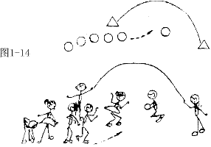  组织：如图  要求：练习认真、配合默契、勇于探究。  组织：如图  散点队形 | 10  │  12  8  │  10 | 2│  3  3│  4
延伸兴趣 | 1、整理放松  2、师生共谈本课得失  3、安排值日生收拾器材 |  | 1、教师同学生一起做游戏。  2、交流本课的体会  3、安排值日宣布下课。 |  |  | 1、相互交流畅谈合作的快乐。  2、协同教师整理器材。 |  | 组织：如图  （图四）  ▲  要求：动作舒缓  总结认 | 2  │  4 | 1
课后巩固 | 课余，能够和小伙伴积极参与跳绳的各种练习，并推广到社区。时间为30秒至一分钟比速度，比数量，比质量为最好。 |  |  |  |  | 课  后  反  思

